时空要素对象查询文档
- 时空范围查询算法设计
时空范围查询可以描述为在特定时间段内或特定时刻，查询所有在特定的空间区域内的时空对象数据。对于不同的编码方式，其生成的Range类型不同。但其基本思想都是如下方式：
根据查询条件，将查询空间范围转换为一系列对应的Range，然后按照HBase中Rowkey的设计模式将查询的时间范围和空间Range等组合构成对应的Rowkey范围。调用列数据库的 Scan 接口在时空数据表中扫描 Rowkey 范围内的记录，判断过滤不属于时空范围的时空数据，最终得到所要查询的时空数据结果列表。表1描述了T-S编码下，范围查询的算法。为了提高算法可读性，在此对算法中使用到的部分函数和变量解释如下：
（1）Qbbox表示查询的空间范围，由最左下角，右上角的经纬度四个值来表示；
（2）Qtime表示查询的时间范围，由起始时间和终止时间来表示；
（3）timeCoarseBin 表示划分时间的粒度。
（4）getSpatialRanges(Qbbox) 表示将空间范围Qbbox 转换为对应的一系列的编码段，用SpatialRanges表示。
（5）对于geohash编码，SpatialRange结构即为该空间Geohash对应的Base32编码；而对于z2,hilbert曲线，SpatialRange结构为{ rangeStart，rangeEnd }，其中
（6）rangeStart，rangeEnd表示该段SpatialRange的起始、终止编码值。
（7）connectHTable(tablename)表示连接列数据库中名为tablename的表；
（8） RowkeyRange 表示Rowkey的范围，由起始Rowkey和终止Rowkey构成；
（9）Result Scanner表示通过表scan 扫描获得扫描结果集；
（10）ResultSet表示查询的时空数据结果列表。
（11）Result表示一个Result Scanner中的结果。

Algorithm 1： 面向列存储模式的时空索引范围算法
Input：Qtime(Tstart,Tend)
Qbbox (minLat,minLon,maxLat,maxLon)
Output： ResultSet
- SpatialRanges = getSpatialRanges(Qbbox);
- table=connectHTable(tableName);
- QtimeBins = getTimeBins(Qtime,timeCoarseBin);
- for each timeBin in QtimeBins do:
- for each range in SpatialRanges do:
- strartRowkey = Tstart + range.rangeStart;
- endRowkey = Tend + range.rangeEnd;
- rowkeyRange = ( startrowkey , endrowkey );
- Scan = scan( rowkeyRange )
- ResultScanner=table.get Scanner(Scan);
- for each Result in ResultScanner do:
- if Result in Qrange and Result in Qtime:
- Resultset.add(Result);
- endif
- end for
- end for
- end for

- 时空最邻近查询算法设计
时空最邻近查询可以描述为给定坐标和用户参数k，返回时间段内或者某时刻距离坐标最近的k个对象。时空最邻近查询基本思想为：首先根据k值估算出一个以给定坐标为中心的正方形空间范围，然后在执行时空范围查询。如果返回结果超过k，则计算与给定坐标距离最近的k 个对象，得到查询结果；如果返回结果不足k，则进一步扩大正方形的边长，迭代查询，直到查询到的数据量达到为止。为了更好地描述算法，本文首先定义两种距离。如图一对于空间点p(x1，x2)，q(y1,y2)，以及某一网格cell，有

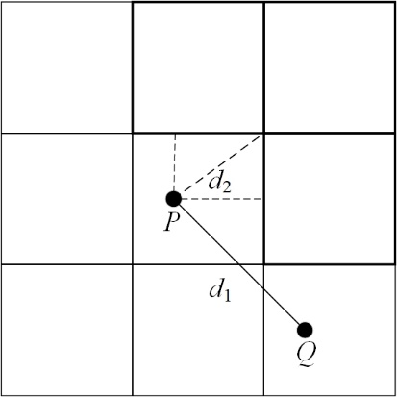
图一 距离示意图

算法2 描述了本文最邻近查询的流程。
Algorithm 2：面向列存储模式的时空索引k邻近查询算法
Input：P
K
Qtime(Tstart,Tend) //查询时间范围
PriorityQ //优先队列
VisitedCells //访问标识
ResultSet //表示查询的时空数据结果列表。
Output： ResultSet //查询结果集
- cell = coorToCell(P); //获取查询点P所在的cell
- table = connectHTable(tableName); //连接数据库
- PriorityQ.push( cell ) //将P所在cell插入队列尾部
- while PriorityQ is not empty：
- curCell = Priority.popFront()
- VisitedCell.add( curCell )
- neighbors = getNeighbors( curCell )
- UpdatePriorityQ( VisitedCells, neighbors, PriorityQ )
- SortByd₂( PriorityQ )
- rowkeyRange = cellToRange(curCell);
- Scan = scan( rowkeyRange )
- ResultScanner=table.get Scanner(Scan);
- SortByd₁ (ResultScanner)
- for each Result in ResultScanner do:
- Resultset.add(Result); //将计算结果添加至结果集
- end for
- if Resultset.size >= K :
- overlappedCells = getKthCircleCells
- if VisitedCells.contain(overlappedCells):
- return Resultset(0,K)
- end if
- end if
- endwhile
其中输入P为查询坐标点，K为邻近个数，Qtime为查询时间范围，PriorityQ用于存储待访问的cell，VisitedCells用于标记已经访问过得cell；输出ResultSet用于存储查询结果。

- 首先将查询点P所在的Cell压入优先队列
- 若队列不为空，且搜索范围未超过最大查询范围，则弹出队首cell，并将
其周围八邻域从未访问过的cell按照d2距离排序后压入队尾
3）
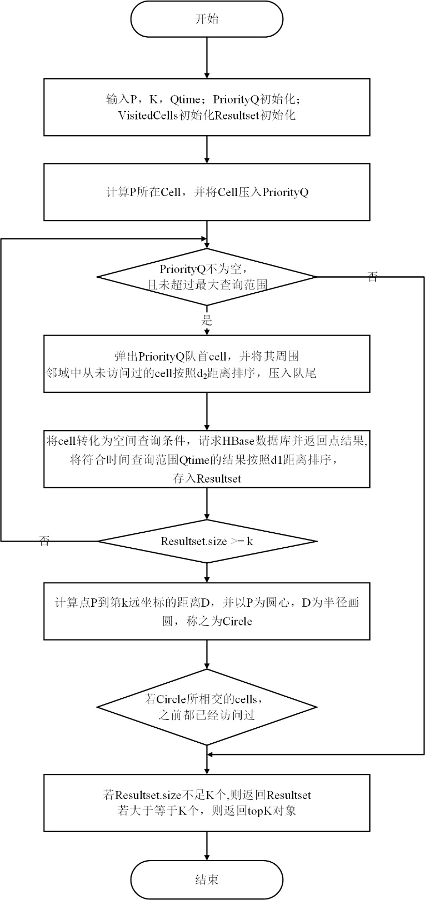
图二 KNN查询示意图

